臺北市113年度國民小學推動兒童深耕閱讀
晨讀15分鐘實施計畫
- 依據
  - 教育部國民及學前教育署補助國民中小學閱讀推動計畫作業要點。
  - 臺北市112至115年度國民小學推動兒童深耕閱讀工作計畫。
- 目的
  - 建立晨光閱讀習慣，蔚成校園書香風氣。
  - 培養主動閱讀態度，奠基終身學習能力。
- 主辦單位：臺北市政府教育局(以下簡稱教育局)。
- 承辦單位：臺北市中山區吉林國民小學。
- 實施對象：臺北市公私立國民小學。
- 實施時間：即日起至113年12月31日止。
- 實施原則
  - 秉持「學校本位自主管理」原則，各校自行規劃適宜之晨讀活動。
  - 運用晨光時間，以師生共同寧靜愉快閱讀15分鐘為原則。
  - 毋須要求學生習寫學習單或心得報告。
- 實施方式
  - 每週至少落實三次晨讀活動。
  - 學生挑選自己喜歡的書籍，輕鬆愉快地閱讀（可參考教育局推薦優良讀物）。
  - 進行晨讀活動時，可同時結合校內閱讀認證計畫，製作晨讀閱讀歷程紀錄。
  - 可於晨讀活動開始前5分鐘，播放輕音樂，提醒學生就座準備閱讀。
  - 晨讀時間請保持校園寧靜，盡量避免各種干擾因素。
  - 請導師陪同班上學生閱讀，並適時給予鼓勵。
  - 請多鼓勵學生至圖書館借閱書籍，增加閱讀內容之豐富性。
  - 本局提供歡樂讀享卡電子檔（附件一），供各校依實際需求參考使用。
- 獎勵：
  - 實施晨讀運動之教師得敘嘉獎1次，學校行政人員得敘嘉獎1次2人，由各校依權責核實發布。
  - 實施晨讀運動卓有績效之學校，將優先考量補助學校充實圖書經費。
- 預期效益
  - 透過閱讀延伸學習觸角，豐富學習內涵。
  - 建立主動閱讀態度，培養終身學習能力。
- 本計畫經教育局核可後實施，修正時亦同。

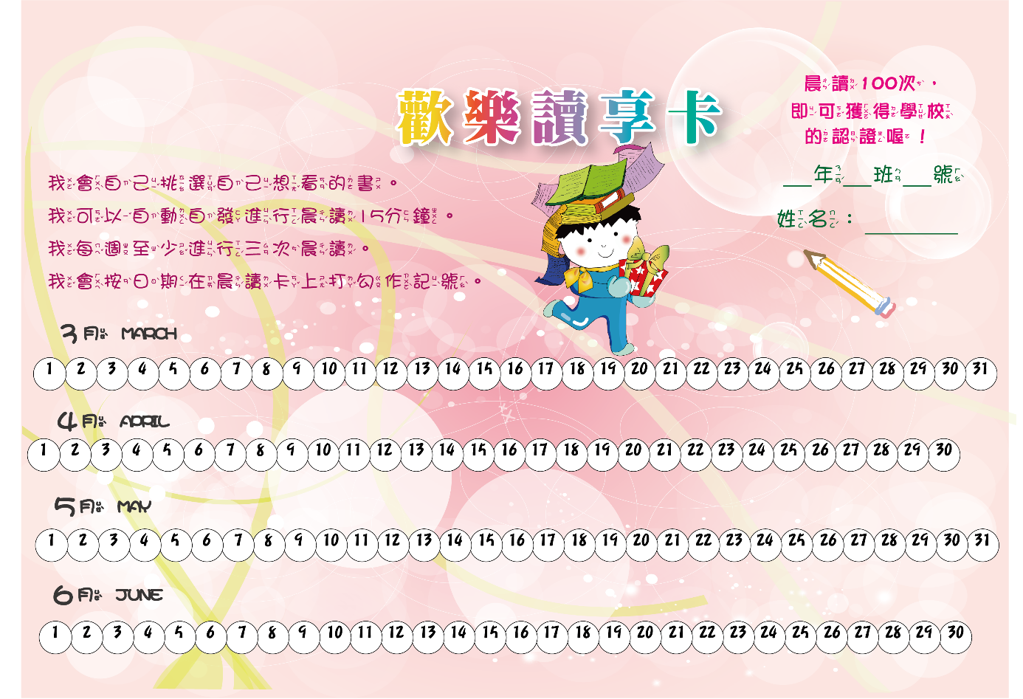
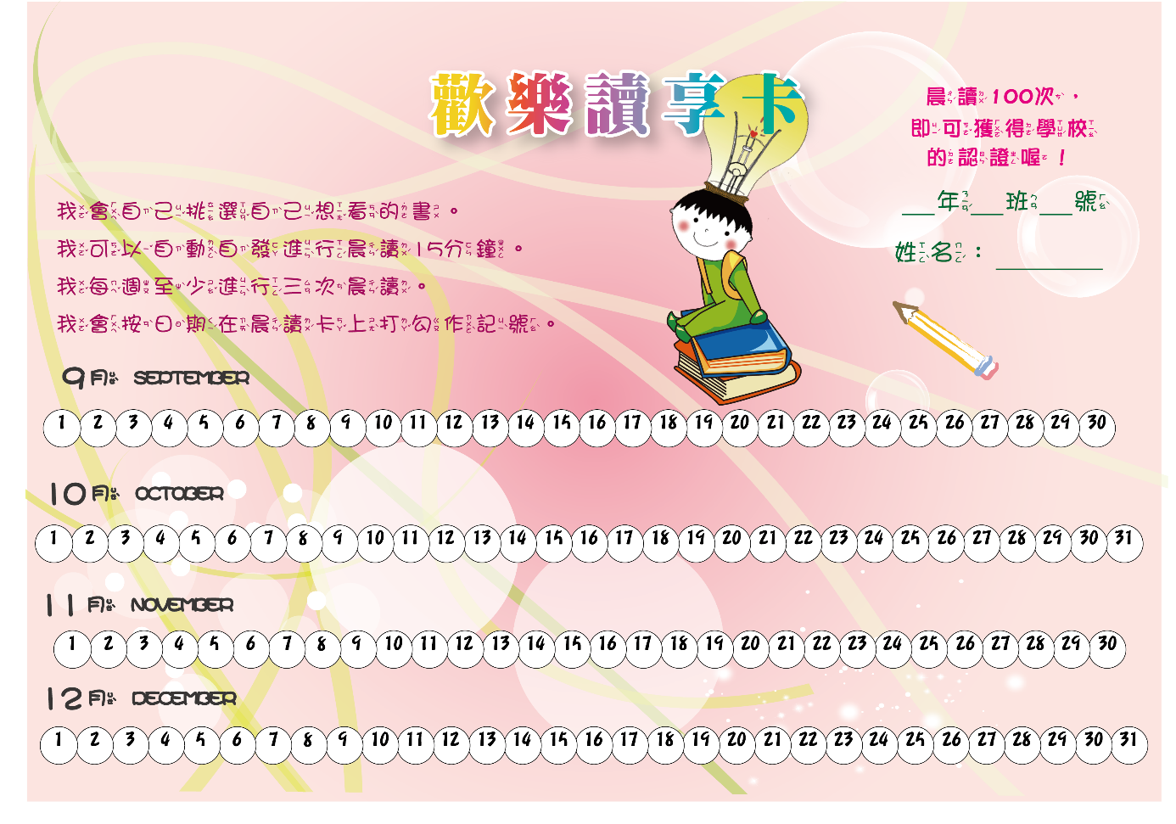
附件一

